**广州大学学生实验报告**

**开课学院及实验室：**计算机科学与工程实验室418B **2024年 05 月 21 日**

|  |  |  |  |  |  |  |  |
| --- | --- | --- | --- | --- | --- | --- | --- |
| **学 院** | 计算机科学与网络工程学院 | **年级/专业/班** | 软件213 | **姓名** | 陈铭威 | **学号** | 32107800044 |
| **实验课程名称** | Web应用技术实验 | | | | | **成绩** |  |
| **实验项目名称** | **实验3 动态网页的制作** | | | | | **指导老师** | 陈联 |

(***（1）报告只能为文字和图片；（2）实验项目名称不能有任何改动；（3）必须填写正确的姓名和学号；否则会影响最后成绩的统计，后果自负***)

#### 一、实验目的及要求

1．掌握JSP基本语法；

2．掌握JSP内置对象；

3．熟练运用JSP访问数据库；

#### 二、实验设备与平台

1. 实验设备：个人计算机。

2. 平台及工具：[Mac OS](https://baike.baidu.com/item/Mac OS X/470629" \t "https://baike.baidu.com/item/%E6%93%8D%E4%BD%9C%E7%B3%BB%E7%BB%9F/_blank)操作系统，现代浏览器， Apache Tomcat、MySQL及IDEA。

#### 三、实验内容及步骤

1. 用户注册和登录的实现

编写JSP程序实现用户注册、登录、注销、修改密码和显示及修改用户基本信息等基本功能。

主程序文件为index.jsp，通过session判断用户是否已经登录。如果未登录，请提供注册和登录功能；如果已登录，请显示用户ID，姓名，年龄、权限等信息，并请提供注销、修改密码，修改用户基本信息功能。

1. 红色党建知识竞答的改进
2. 建立题库及管理。将试题保存于试题表，并实现管理员对题库中试题的新增、删除和修改。
3. 答题及记录。每次答题从试题表中随机抽取5题，并将答题结果存储到数据库中。用户可以查下本人的答题记录，管理员可以查下所以用户的答题记录。
4. 要求
5. 数据库名：hongdb，设计几张表及表名自定（请勿使用中文字符命名）。
6. 试验报告中需要数据表结构说明和创建表的sql语句代码。

3）要求界面简洁美观；要求代码整洁，采用缩进格式，有适当的注释；

4）软件功能说明、编写的代码说明和运行结果截图复制到题目后面的空白处。

以下为实验报告正文（另起新页）。

#### 功能简要说明

1. 用户注册和登录的实现

**背景**

在Web应用中，用户注册和登录功能是非常重要且基本的功能模块。它不仅是用户管理的核心，也是确保应用安全性和个性化服务的基础。通过用户注册和登录，用户可以拥有自己的账户，保存个人信息，享受个性化服务。同时，系统可以通过用户的身份信息来控制用户的访问权限，保护敏感数据和功能。

以下是实现用户注册、登录、注销、修改密码和修改用户基本信息功能的JSP程序介绍。

**主要功能**

1. 用户注册：

* 提供用户注册表单，收集用户基本信息（如用户名、密码、姓名、年龄等）。
* 将用户信息保存到数据库中，确保用户名唯一。

1. 用户登录：

* 提供用户登录表单，验证用户名和密码。
* 使用session管理用户登录状态，记录用户信息。

1. 用户注销：

* 提供注销功能，清除session，结束用户会话。

1. 修改密码：

* 提供修改密码功能，通过旧密码验证用户身份，然后更新新密码。

1. 显示及修改用户基本信息：

* 提供用户基本信息展示页面，显示姓名、年龄、等信息。
* 提供修改用户基本信息功能，允许用户更新个人资料。

1. 红色党建知识竞答的改进

**背景**

“红色党建知识竞答”是一个旨在普及和测试用户对中国共产党历史、思想和理论知识的在线平台。为了提升用户体验，增加系统的实用性和灵活性，需要对现有系统进行改进。通过建立和管理题库、实现答题记录等功能，能够更好地服务用户和管理员，实现系统的高效运作。

以下是对红色党建知识竞答系统的功能介绍。

**主要功能**

1. 建立题库及管理：

功能描述：创建一个用于存储试题的数据库表，并实现管理员对题库的管理功能，包括新增、删除和修改试题。

1. 答题及记录：

功能描述：用户每次答题时，从试题表中随机抽取5题进行答题，并将答题结果存储到数据库中。用户可以查看自己的答题成绩记录。

#### 程序组成、主要代码及运行情况说明

**目录结构**

在项目中，代码和资源文件按照功能和类型进行了组织，具体结构如下：

* main/java/com/example/hongjsp：Java类和Servlet文件夹。
* webapp/css：CSS样式文件夹。
* webapp/js：JavaScript文件夹。
* WEB-INF：包含JSP页面和配置文件的文件夹。

1. 写Java类和Servlet文件

* ChangePasswordServlet：处理用户修改密码请求。
* DBConnection：数据库连接管理类。
* EditProfileServlet：处理用户编辑个人信息请求。
* IndexServlet：处理主页请求。
* LeaderboardServlet：处理排行榜请求。
* LoginServlet：处理用户登录请求。
* LogoutServlet：处理用户注销请求。
* PlayServlet：处理答题请求。
* Question：题目实体类。
* RegisterServlet：处理用户注册请求。
* Score：分数实体类。
* ScoreRecord：答题记录实体类。
* User：用户实体类。
* UserService：用户服务类，包含用户相关操作的方法。

1. CSS文件

* changePassword.css：修改密码页面的样式文件。
* editProfile.css：编辑个人信息页面的样式文件。
* index.css：主页的样式文件。
* leaderboard.css：排行榜页面的样式文件。
* login.css：登录页面的样式文件。
* manage.css：管理页面的样式文件。
* navbar.css：导航栏的样式文件。
* news.css：新闻页面的样式文件。
* play.css：答题页面的样式文件。
* register.css：注册页面的样式文件。

1. JavaScript文件

* play.js：答题页面的交互脚本，处理图片移动、显示问题、检查答案和显示得分等功能。

1. JSP文件

* changePassword.jsp：用户修改密码页面。
* editProfile.jsp：用户编辑个人信息页面。
* index.jsp：主页，判断用户是否登录，未登录显示登录和注册功能，已登录显示用户信息和相关功能。
* leaderboard.jsp：排行榜页面，显示用户的答题成绩。
* login.jsp：用户登录页面。
* logout.jsp：用户注销页面。
* manage.jsp：管理页面，管理员可以新增、删除和修改题库中的试题。
* navbar.jsp：导航栏的JSP片段，用于包含到其他页面中。
* news.html：新闻页面。
* play.jsp：答题页面，从题库中随机抽取5题进行答题。
* register.jsp：用户注册页面。

**hongdb 数据库介绍**

hongdb 数据库用于管理红色党建知识竞答系统中的数据。该数据库包括三个主要的表：tb_user、tb_questions 和 scores。以下是每个表的详细介绍,其创建的SQL代码在sourcs下的hongdb.sql中。

1. tb_user 表

描述：存储用户的基本信息，包括用户ID、用户名、密码、年龄和角色。

表结构：

id (VARCHAR) - 用户ID

name (VARCHAR) - 用户名

password (VARCHAR) - 用户密码

age (INT) - 用户年龄

role (VARCHAR) - 用户角色

2. tb_questions 表

描述：存储试题信息，包括试题ID、问题内容、四个选项和正确答案编号。

表结构：

id (INT) - 试题ID

question (TEXT) - 问题内容

option1 (VARCHAR) - 选项1

option2 (VARCHAR) - 选项2

option3 (VARCHAR) - 选项3

option4 (VARCHAR) - 选项4

answer(INT) - 正确答案编号

3. scores 表

描述：存储用户的答题成绩，包括成绩ID、用户ID、得分和答题日期。

表结构：

id (INT) - 成绩ID

user_id (VARCHAR) - 用户ID

score (INT) - 得分

date (TIMESTAMP) - 答题日期

运行情况

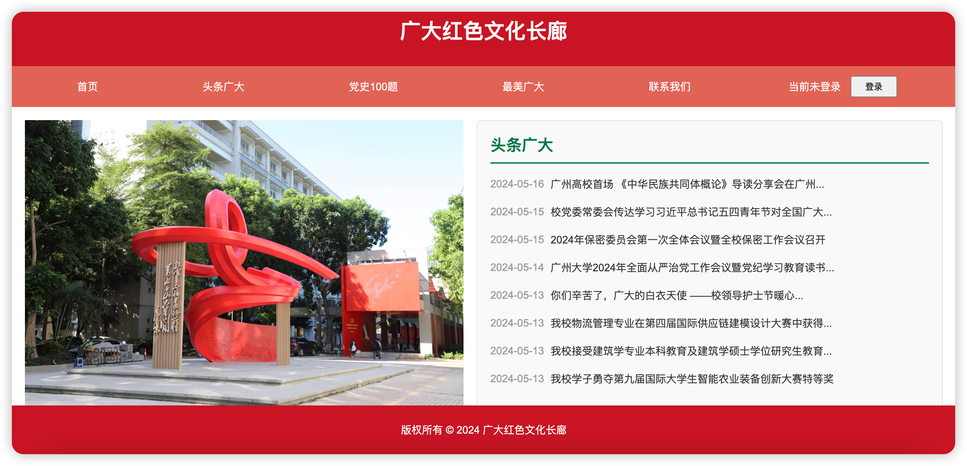

未登陆下进入index.jsp界面

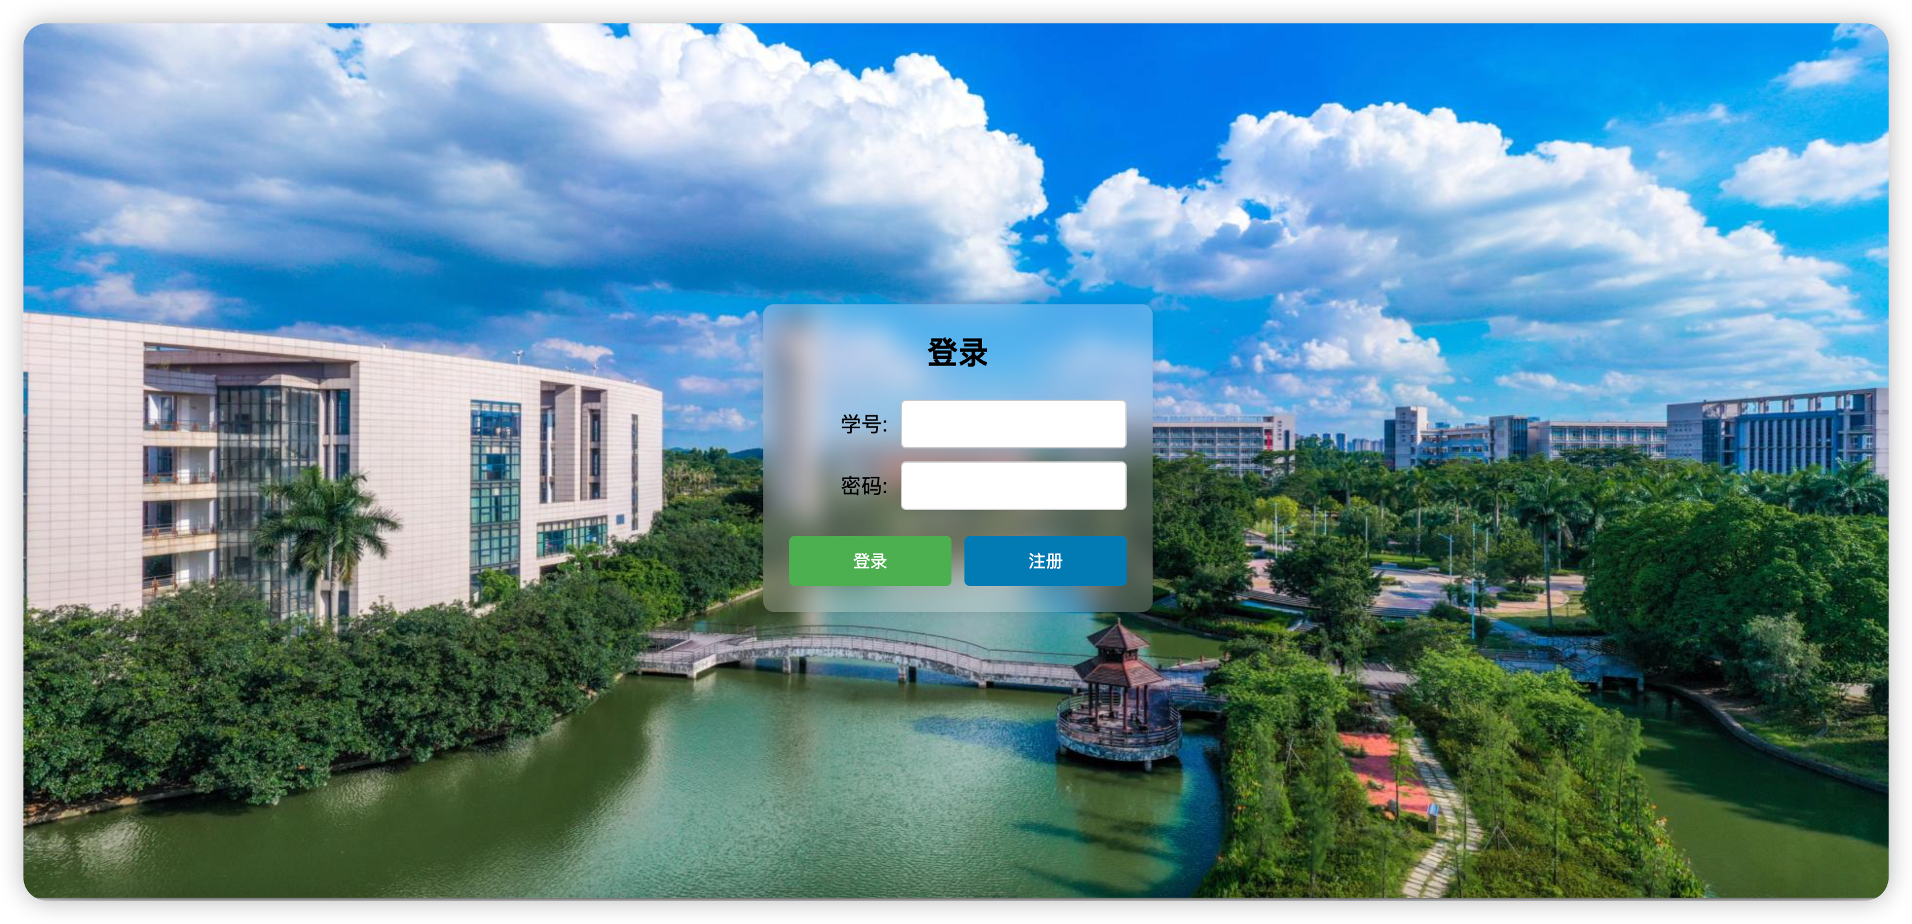

login.jsp登陆界面

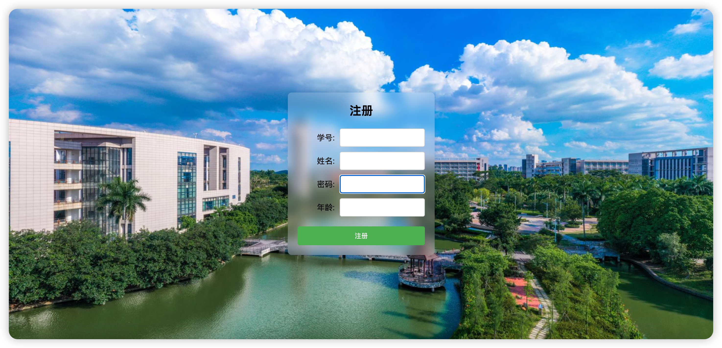

register.jsp注册页面

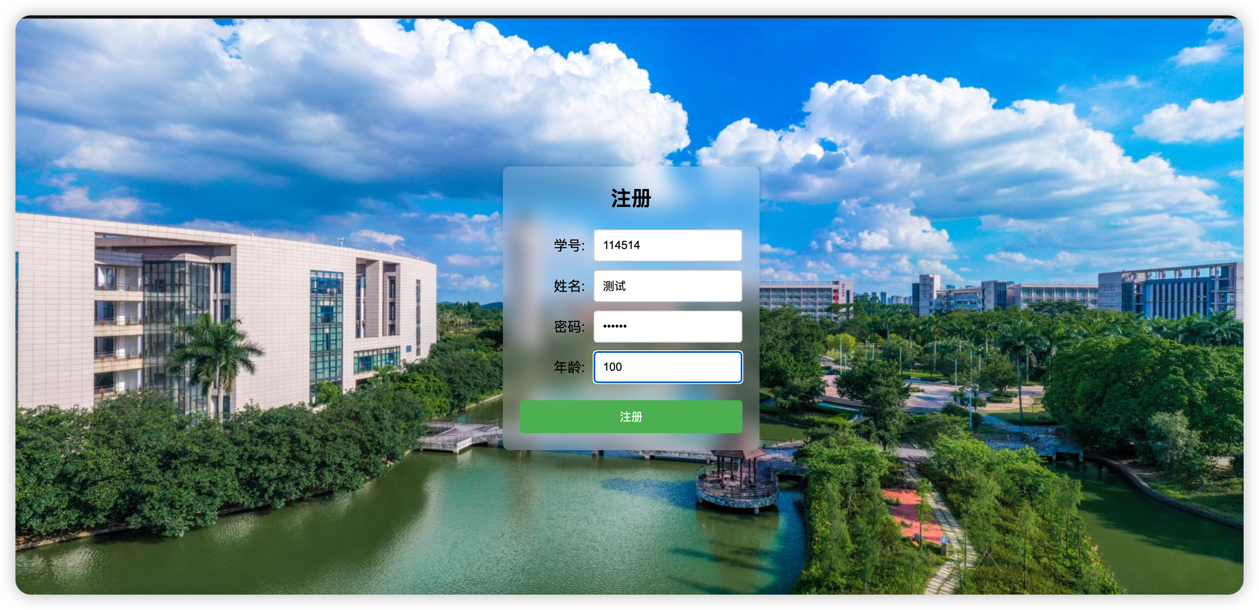

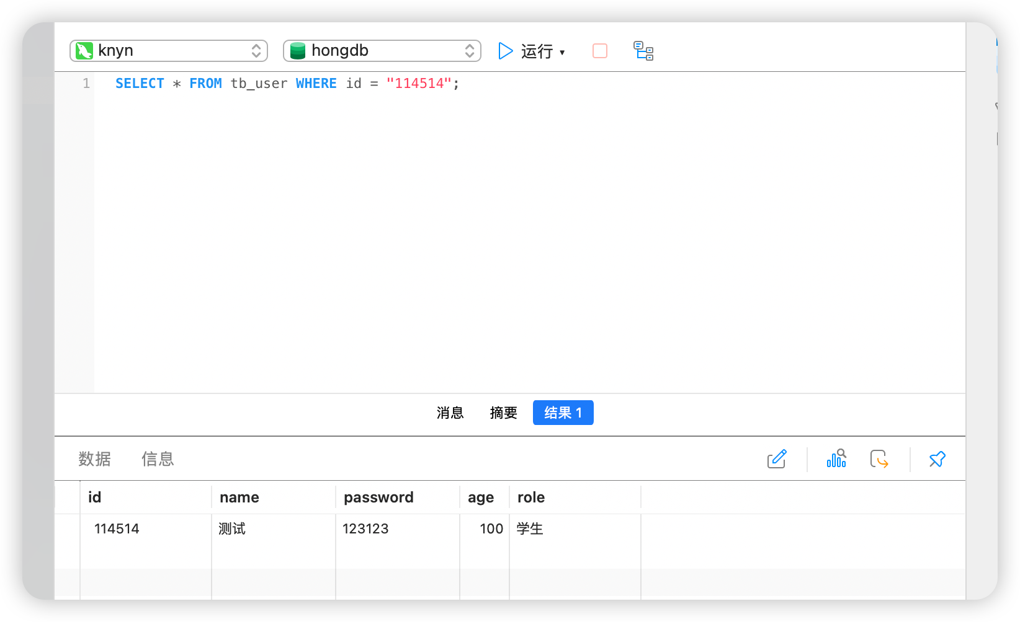

测试注册功能，能够从数据库找到注册的用户

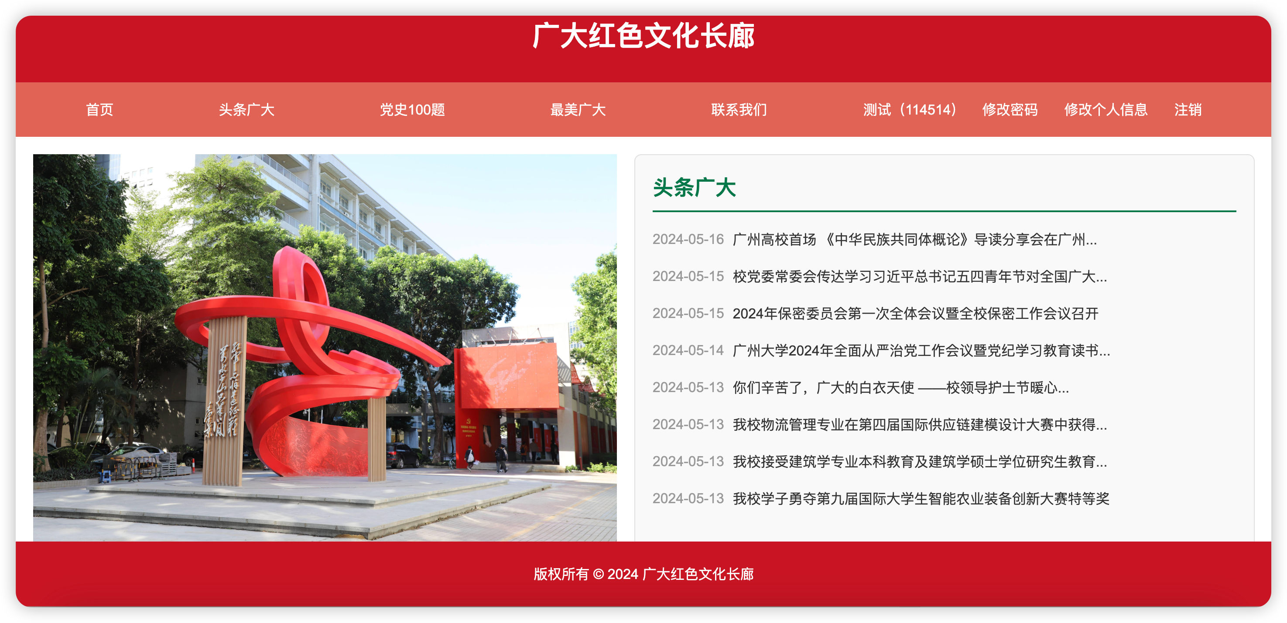

登陆下的index.jsp界面，在导航栏上显示用户的学号和姓名，还会有修改密码等功能按钮

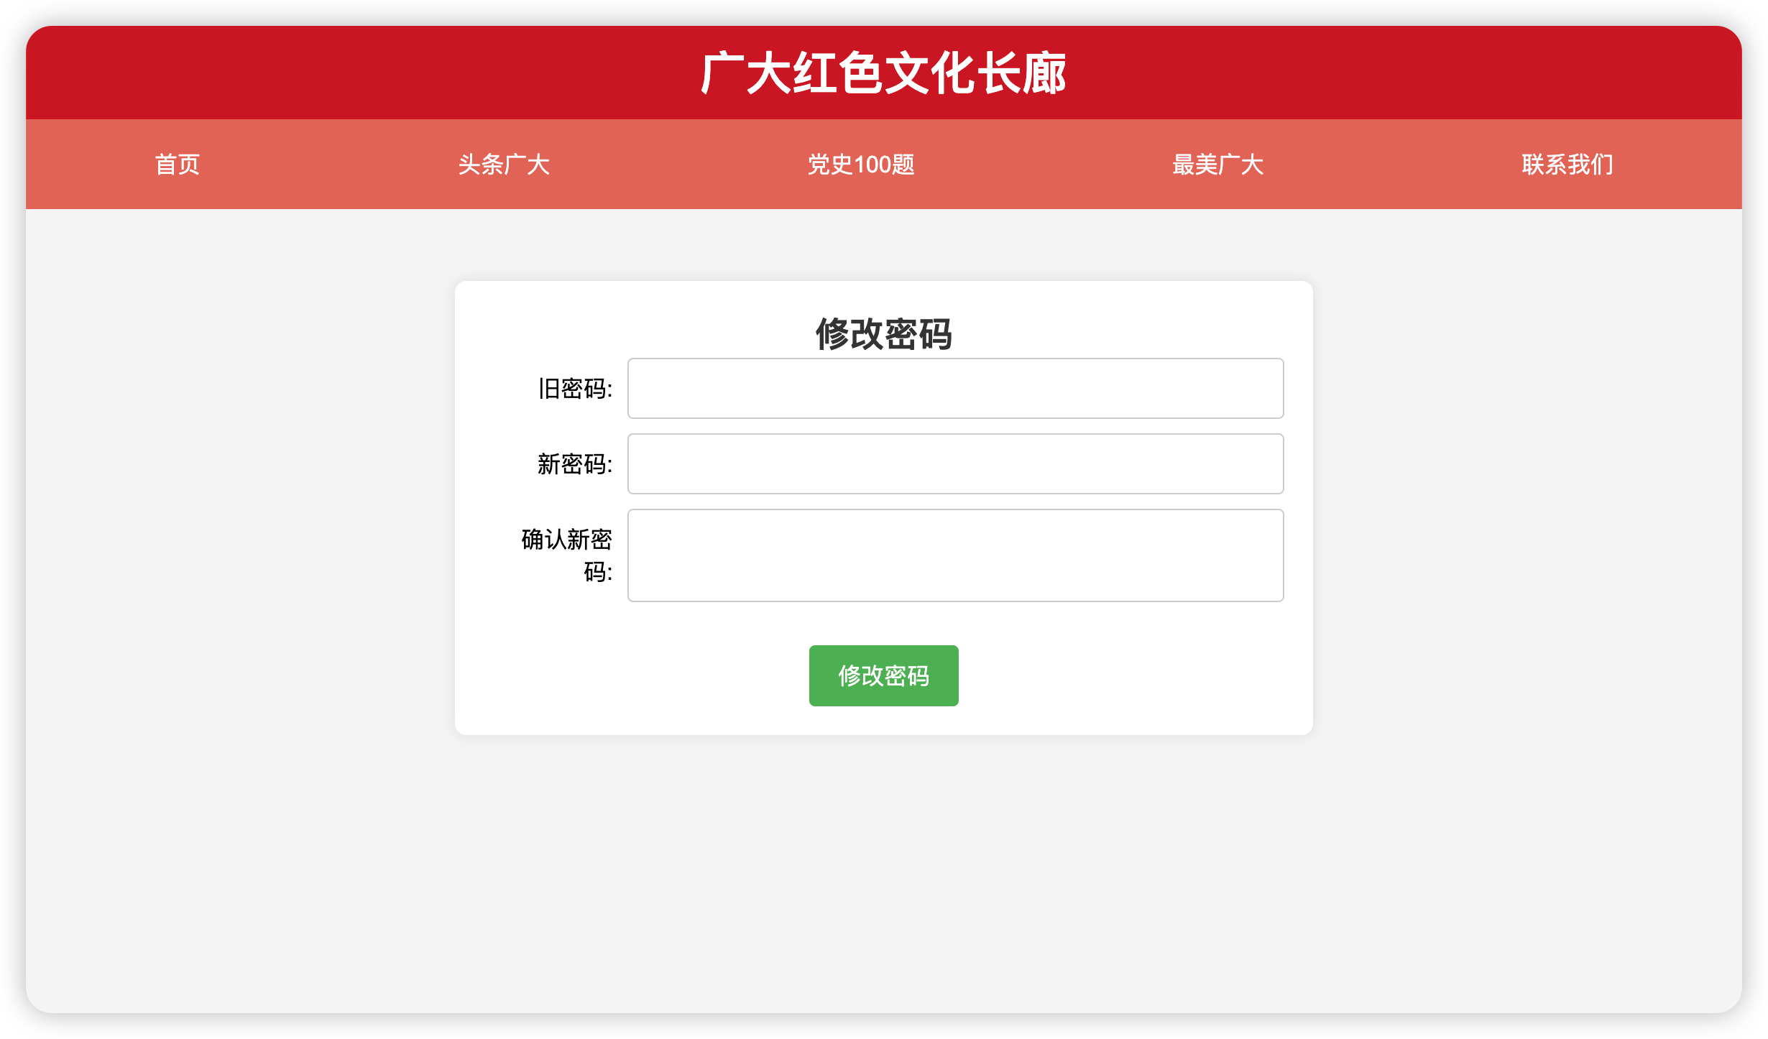

修改密码界面，需要输入旧密码正确才能修改新的密码

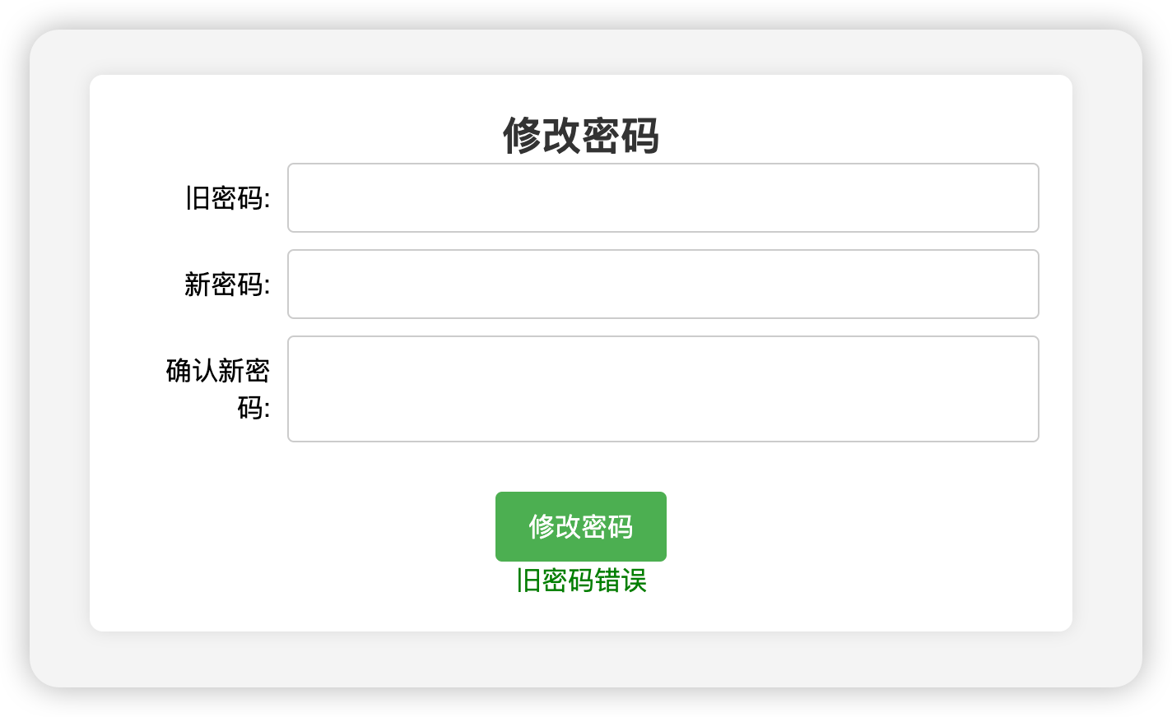

旧密码错误情况

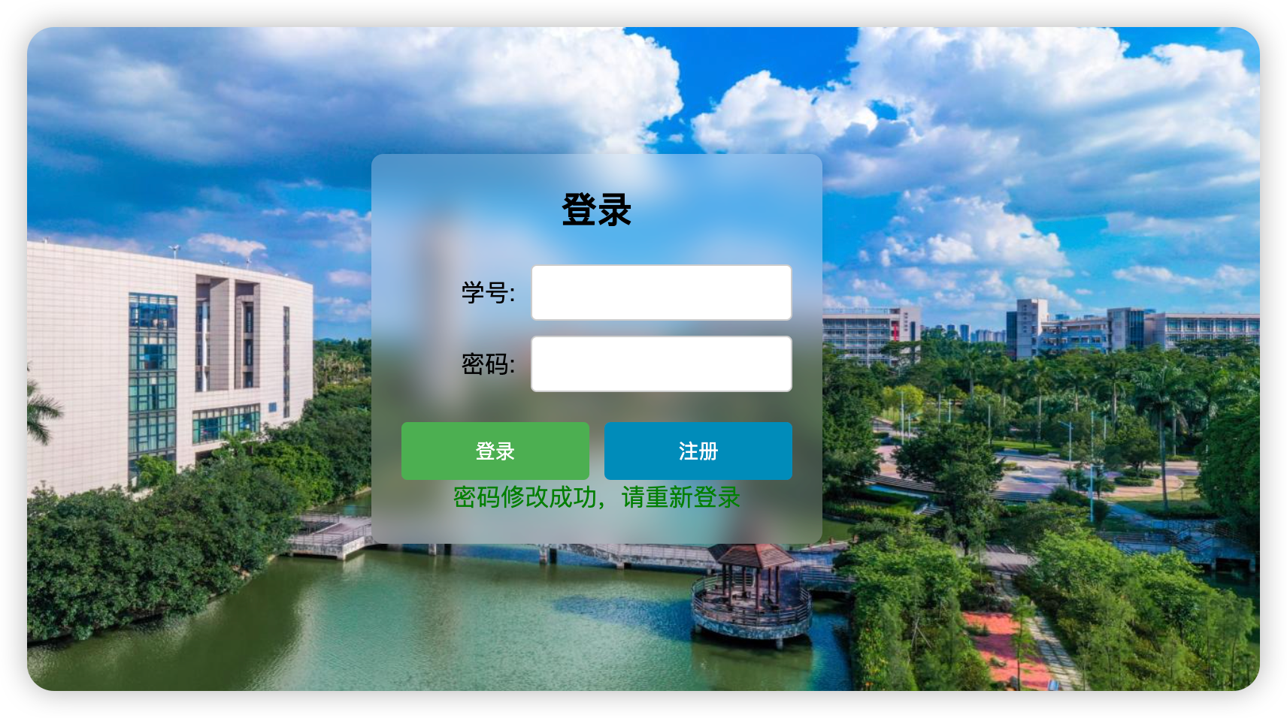

修改密码完成后会会到登陆界面需要重新登陆

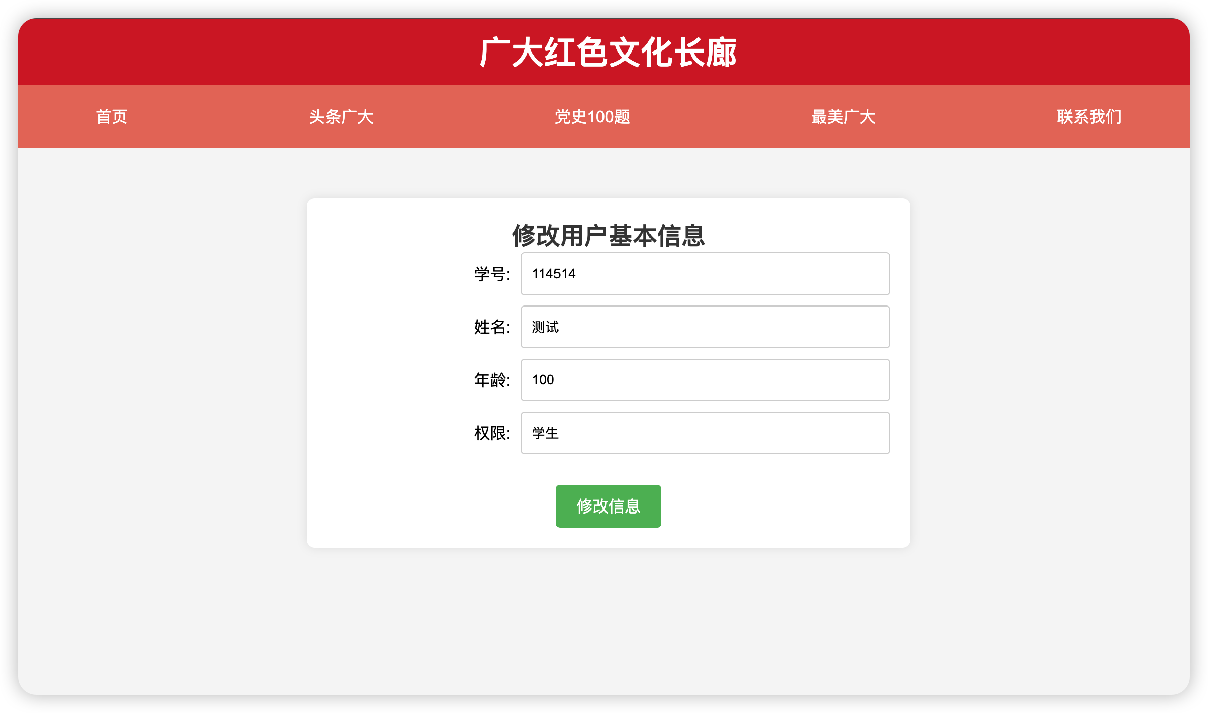

修改用户基本信息页面，进入时会显示用户的的个人信息，但只能修改自己的姓名和年龄

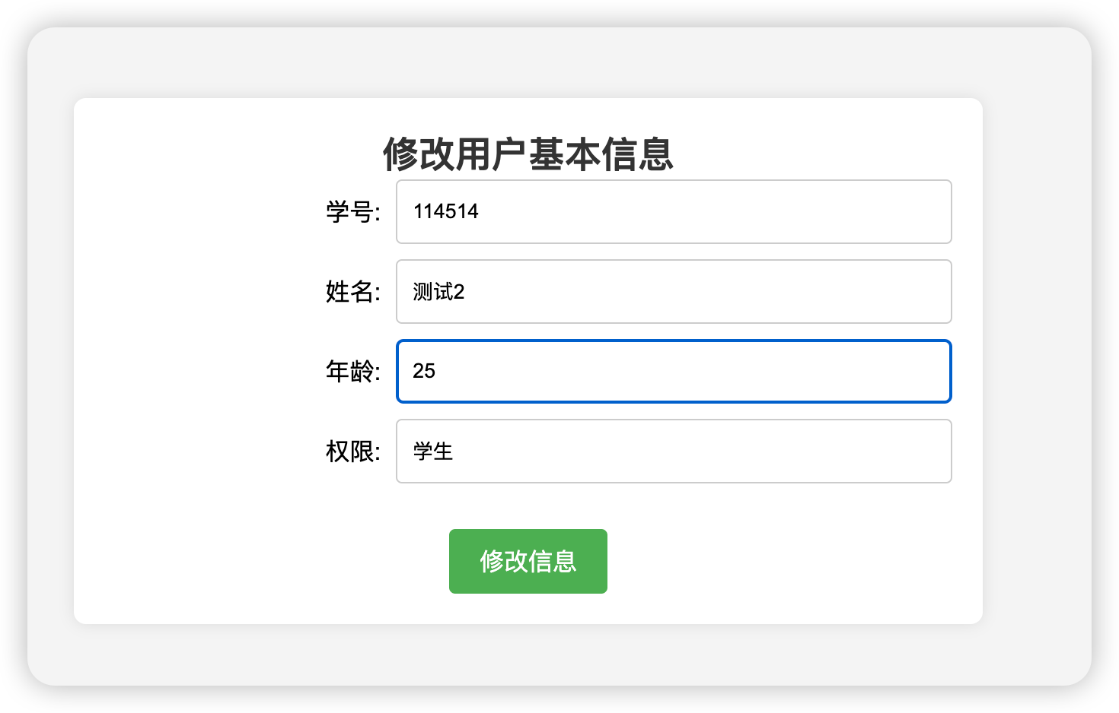

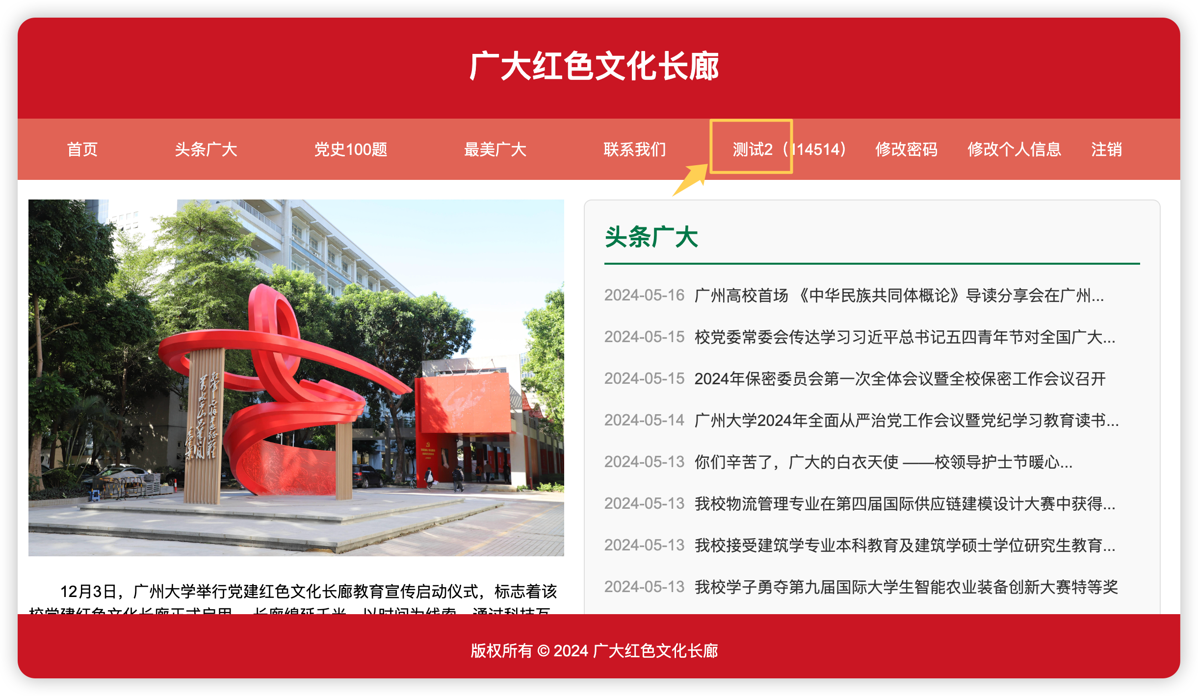

修改完成后会回到index页面，可以看到修改名字成功

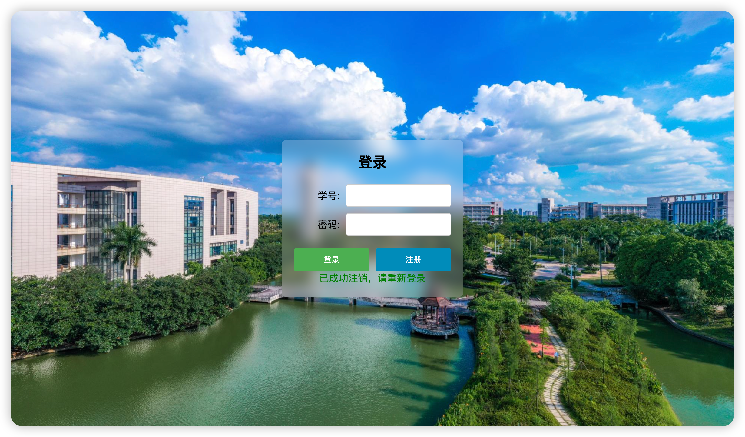

注销功能，点击注销后会跳转到登陆页面，并提示注销成功

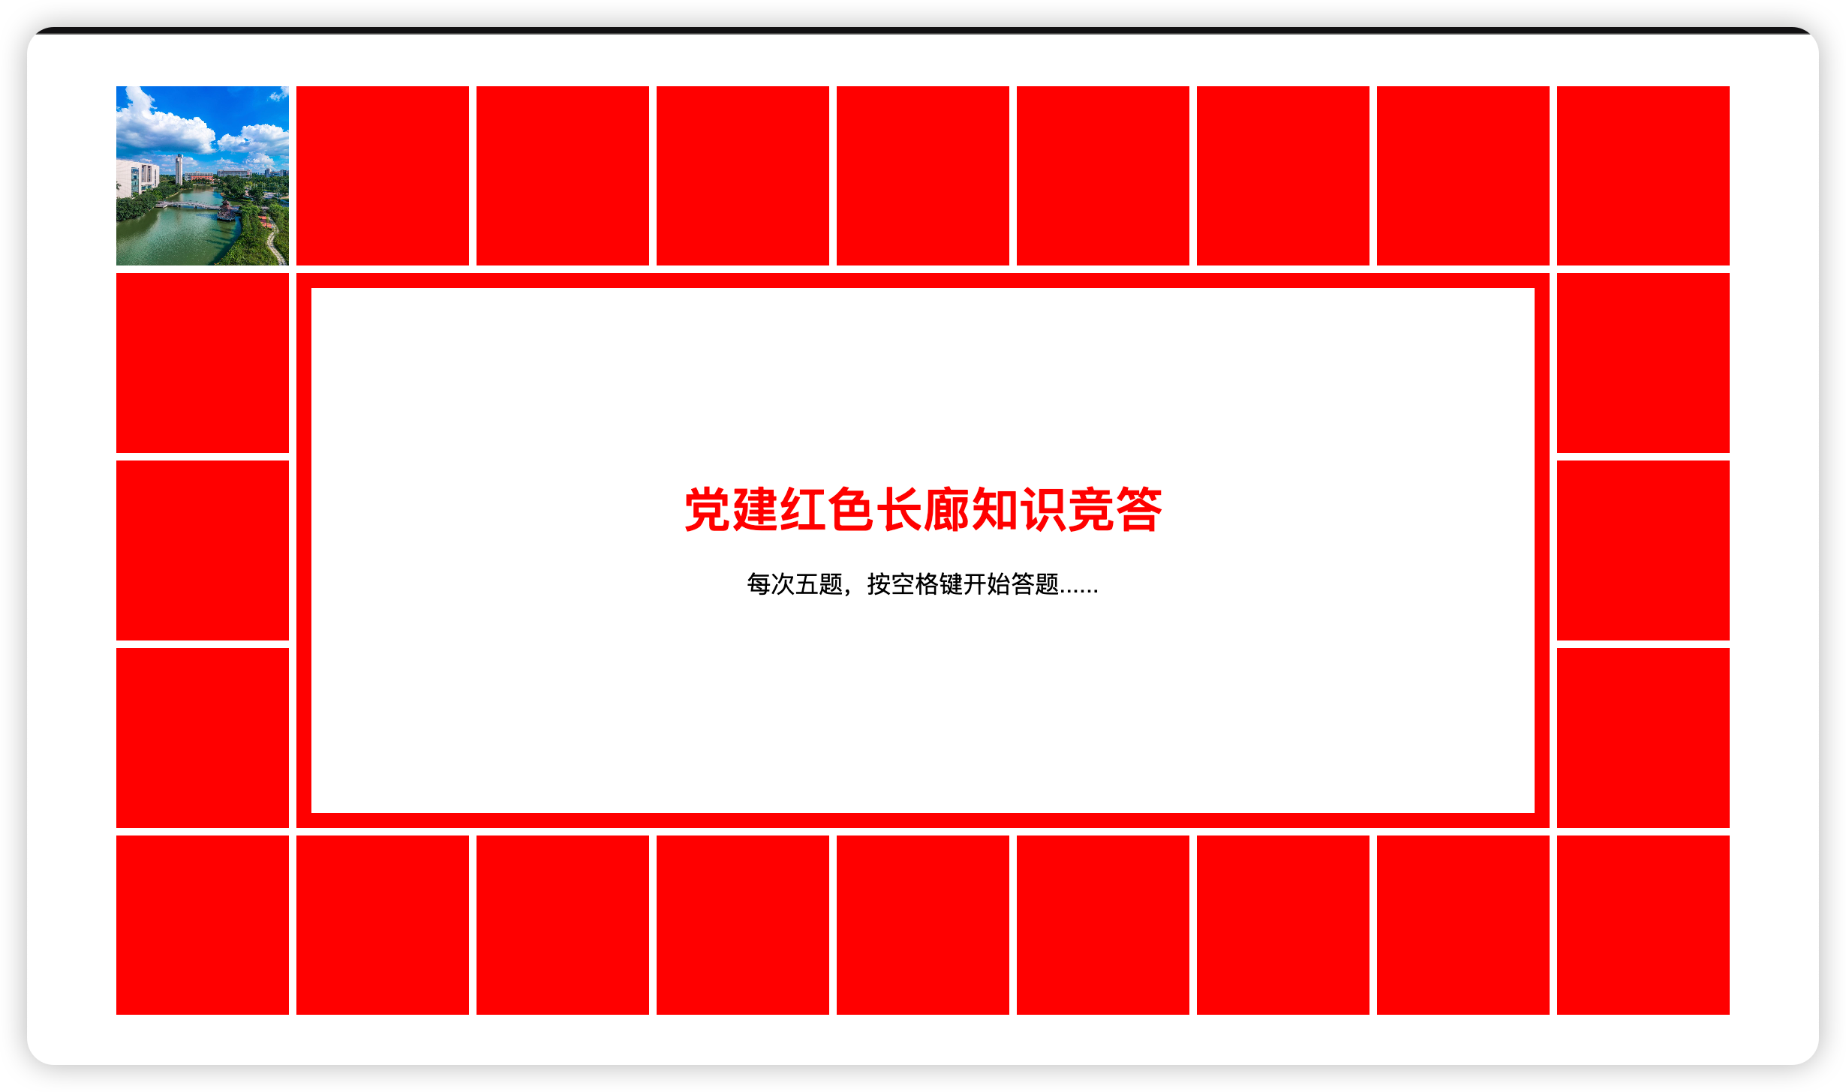

点击党史100题，会跳转到答题的界面可以按空格开始答题

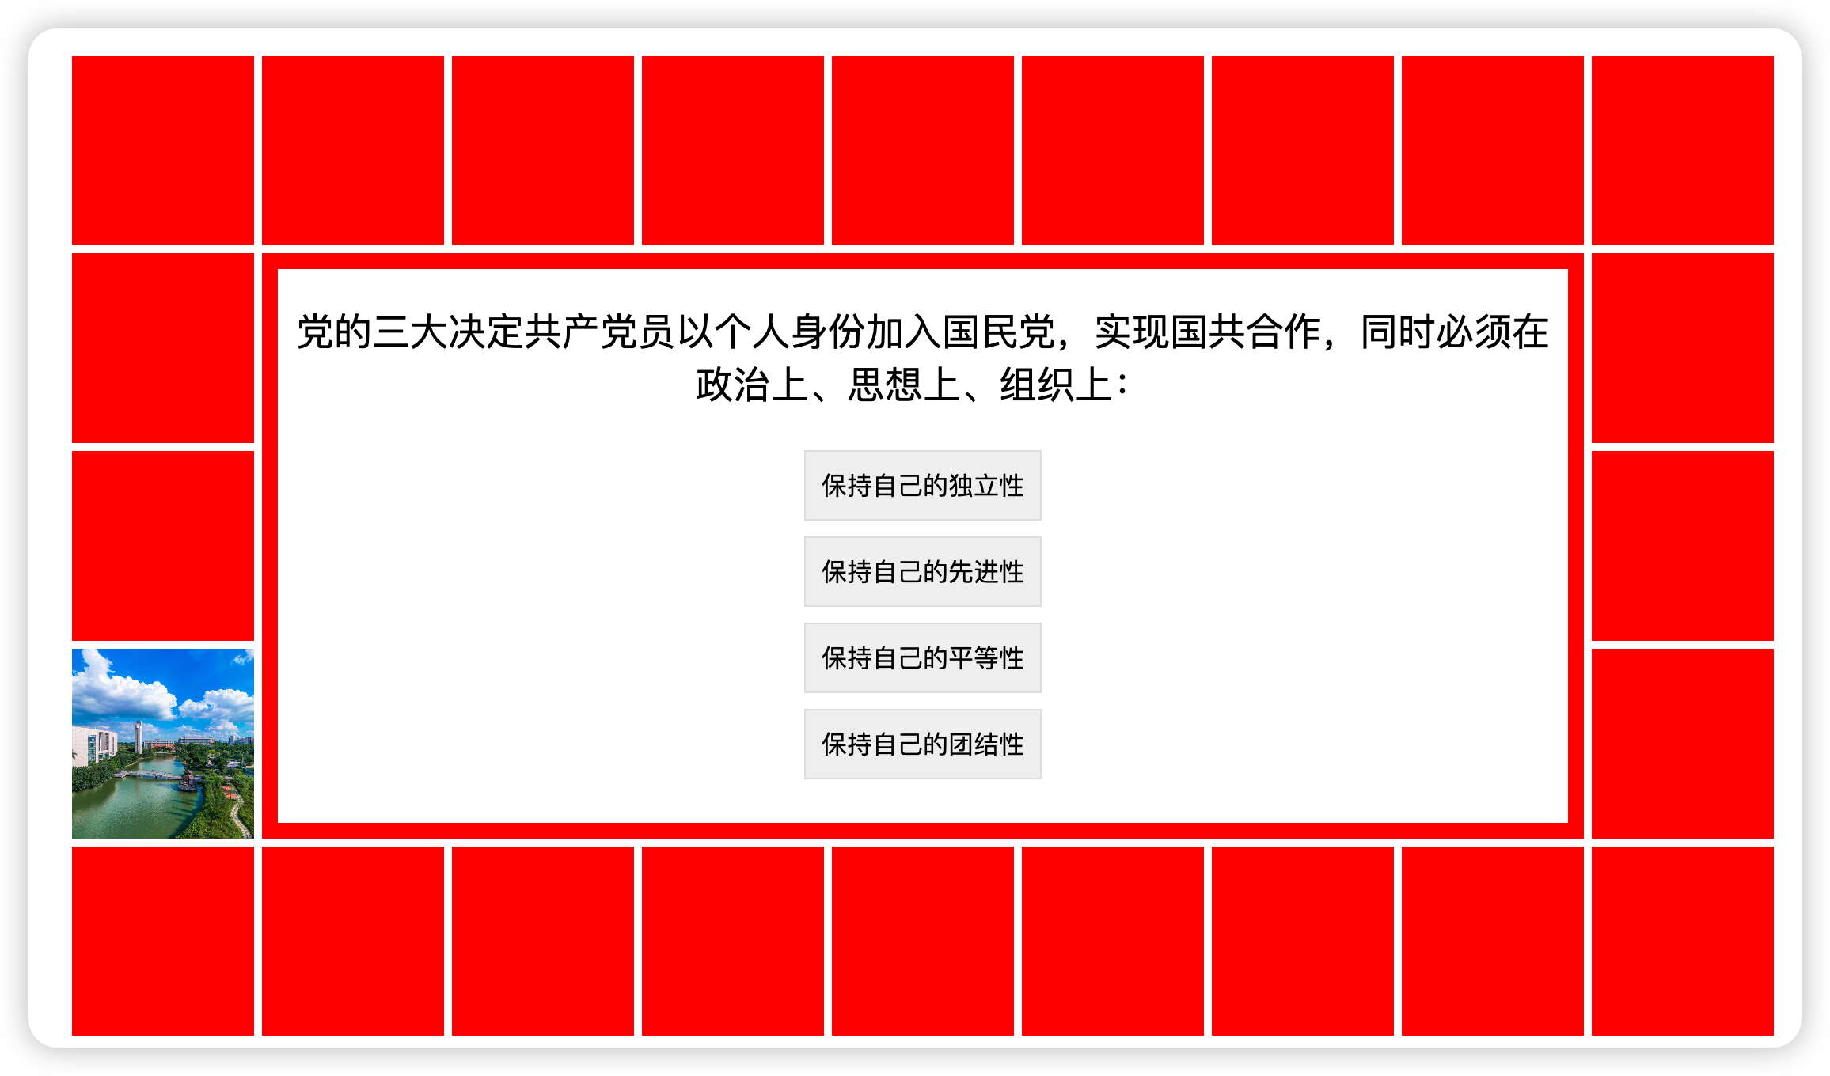

答题界面

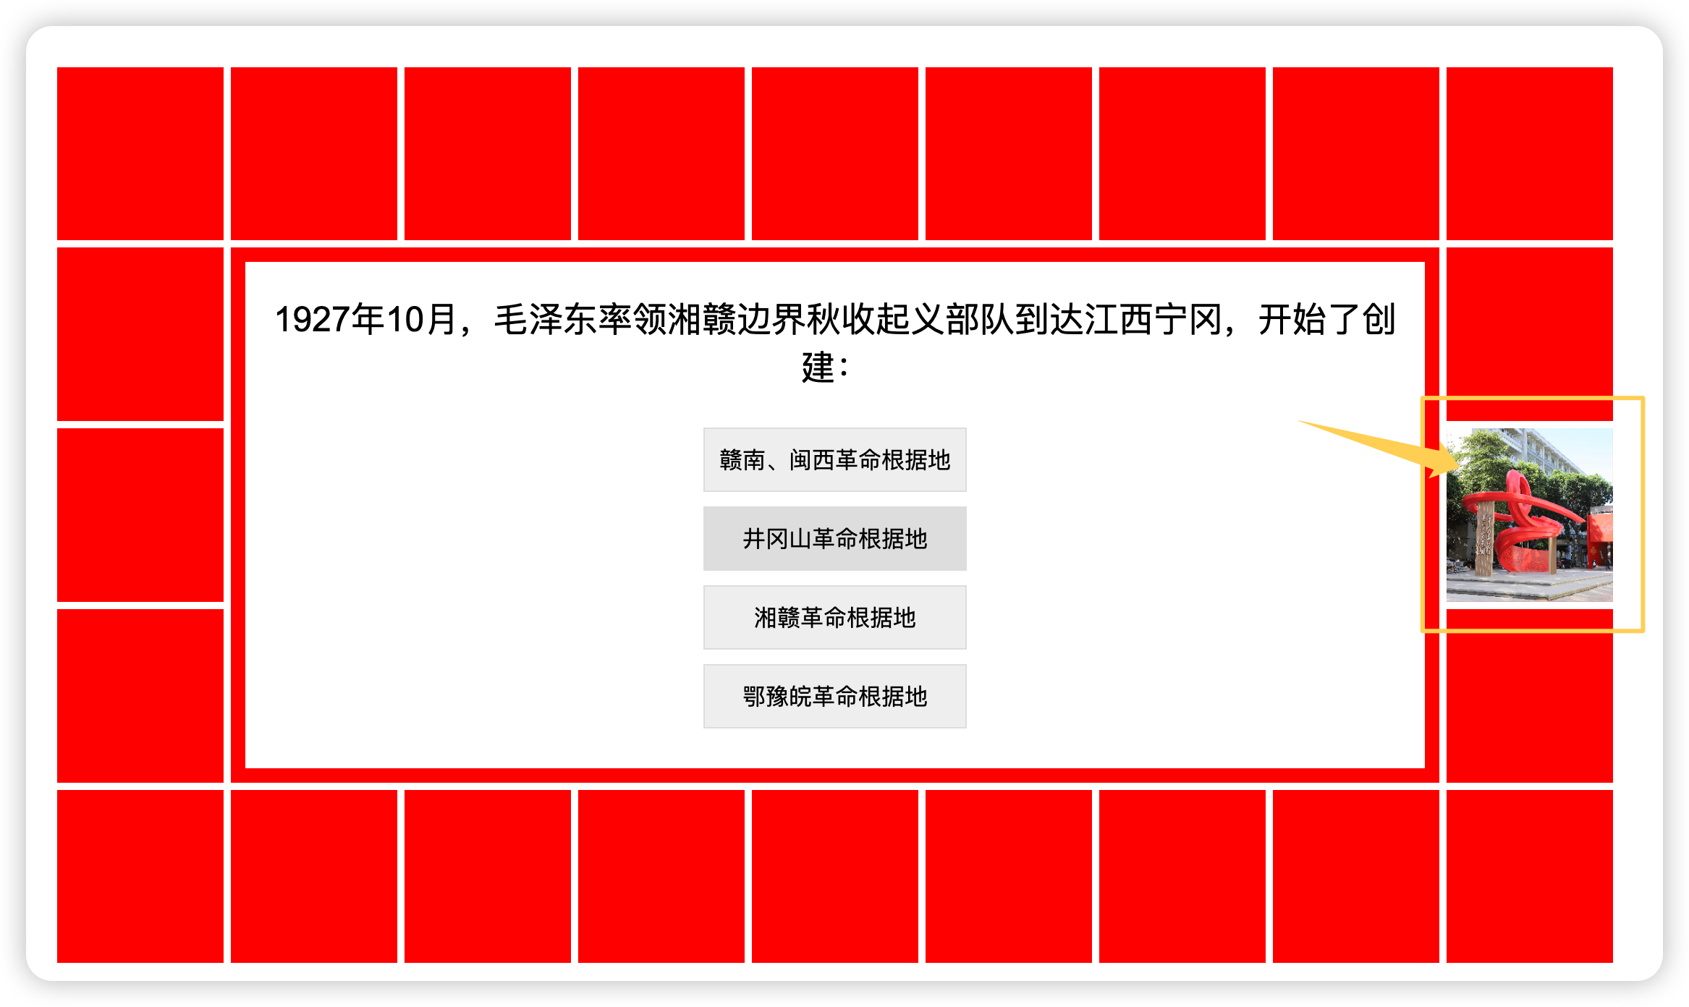

题目答错会切换成另外一个图片

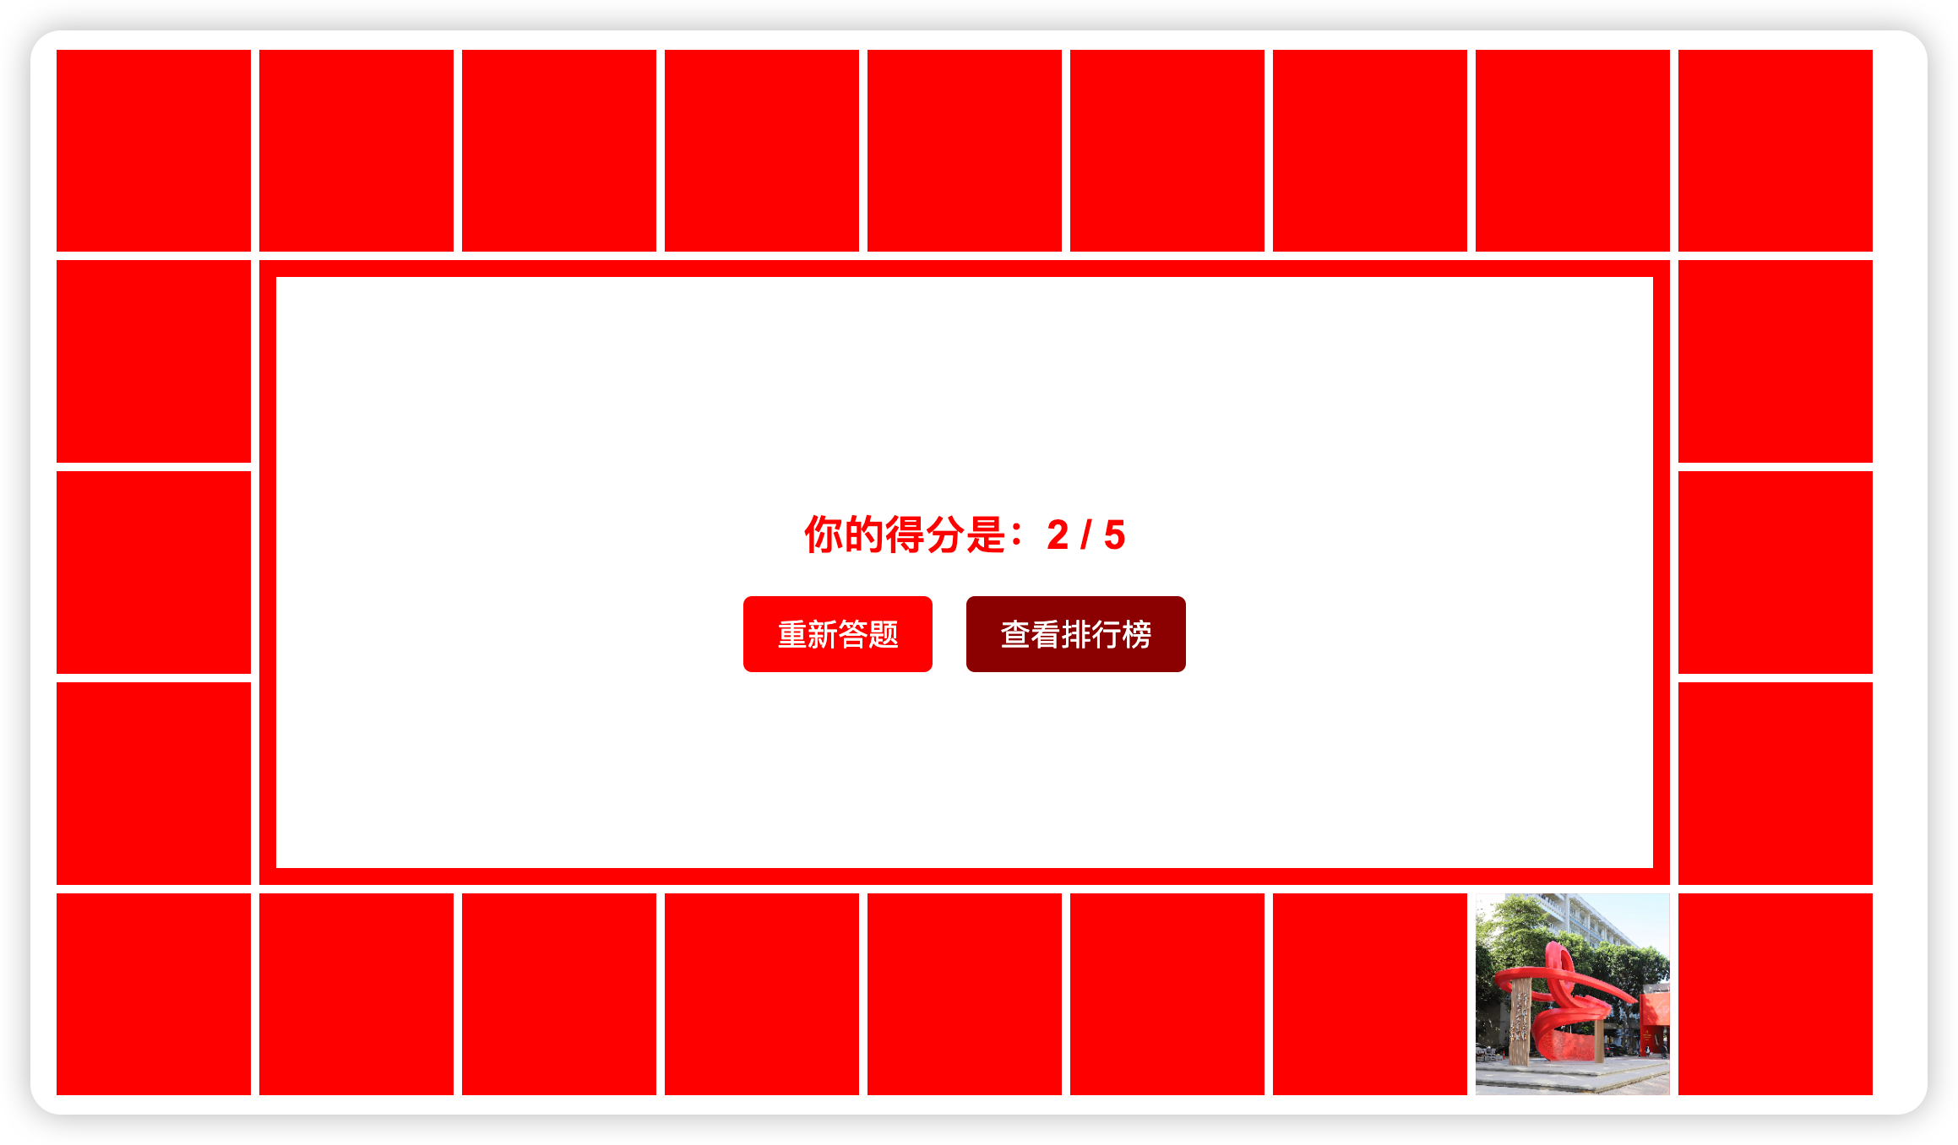

答完题后会显示成绩，有可以重新答题和查看排行榜按钮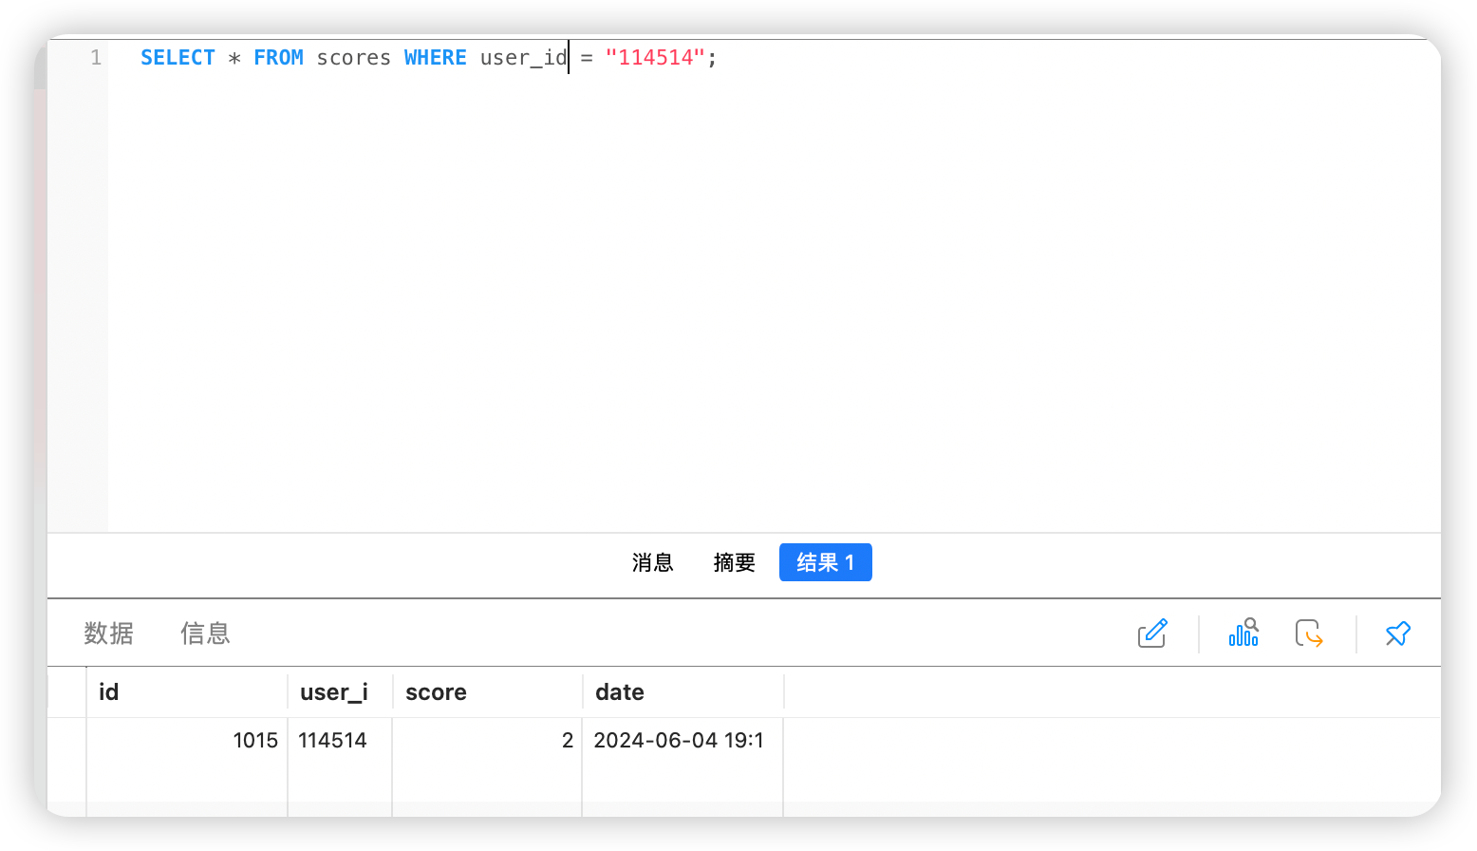

答完题后成绩会上传到数据库上

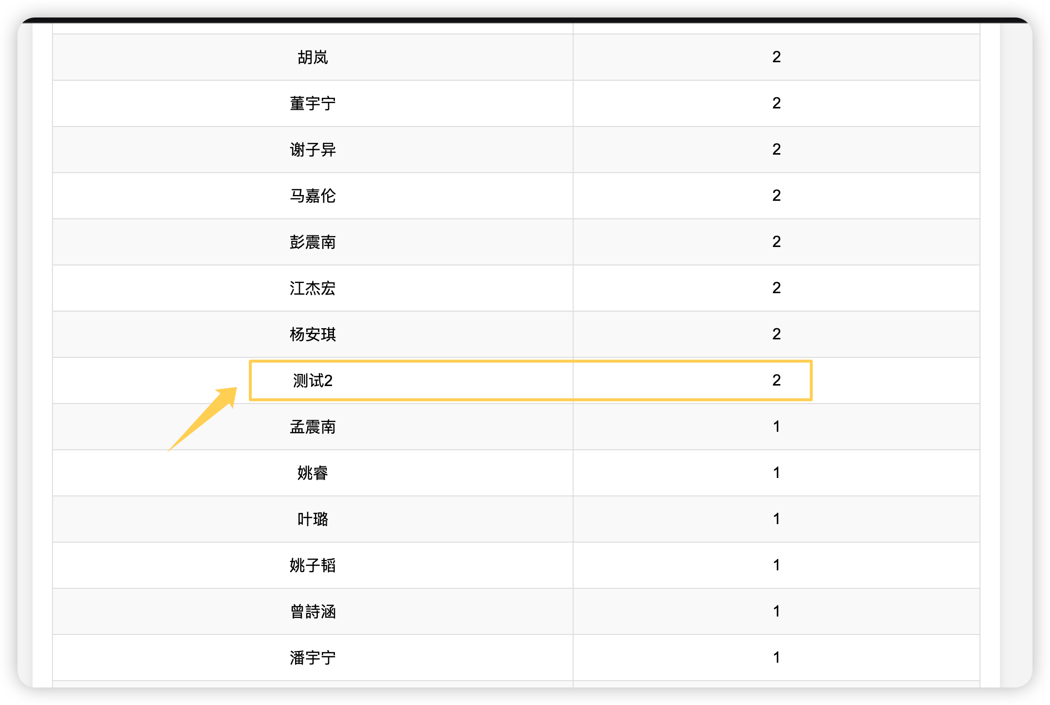

在排行榜上也能看到自己答题情况

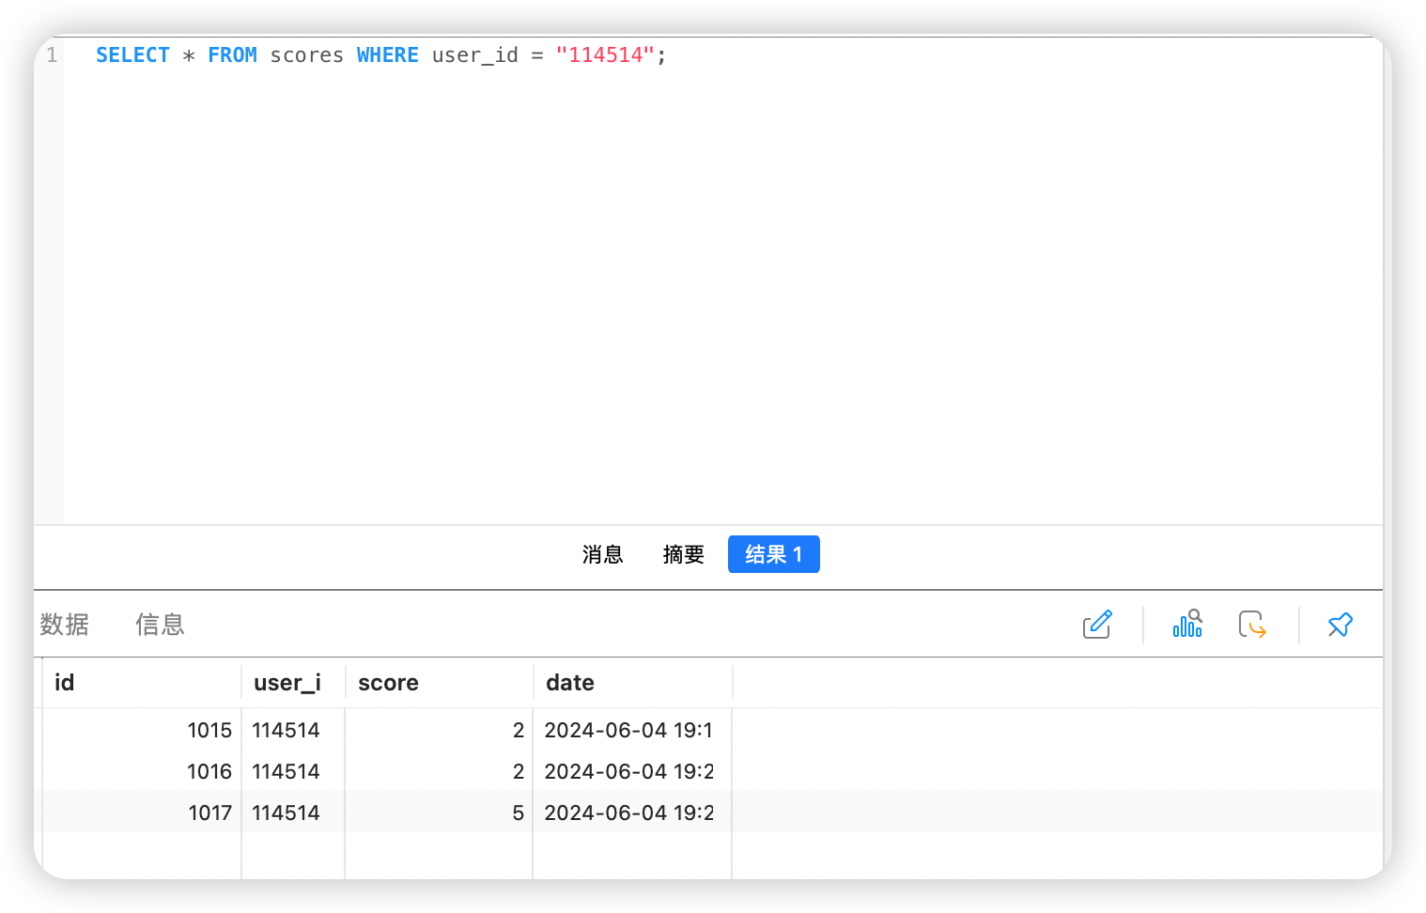

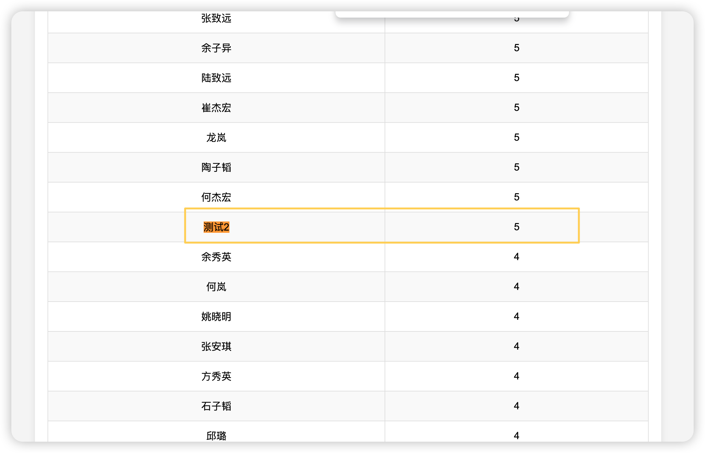

如果用户有多个成绩，排行榜只会取用户得分最高的一次

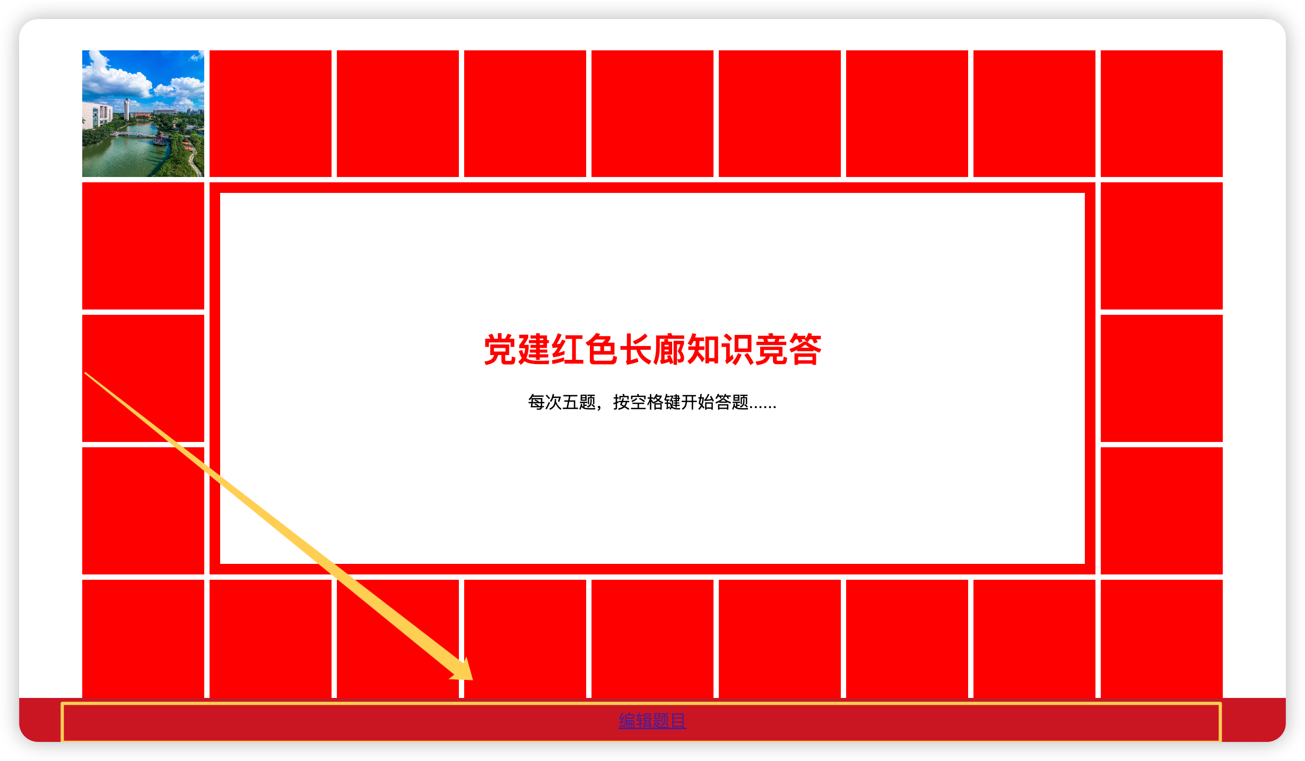

如果用户权限为管理员，答题页面底下有个编辑题目的按钮

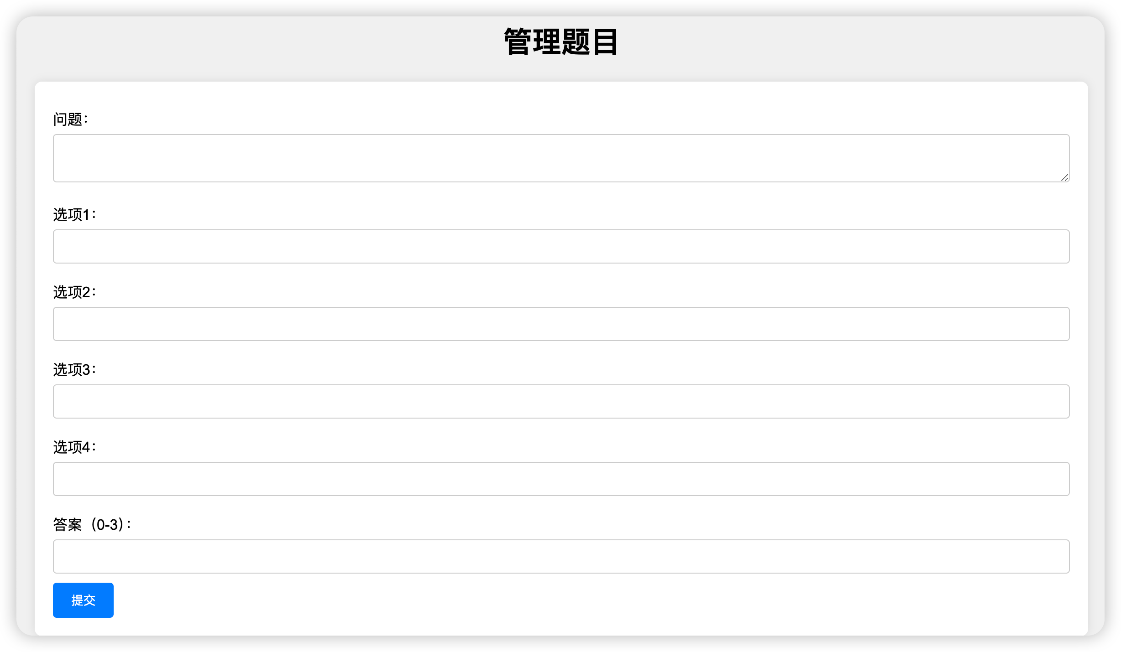

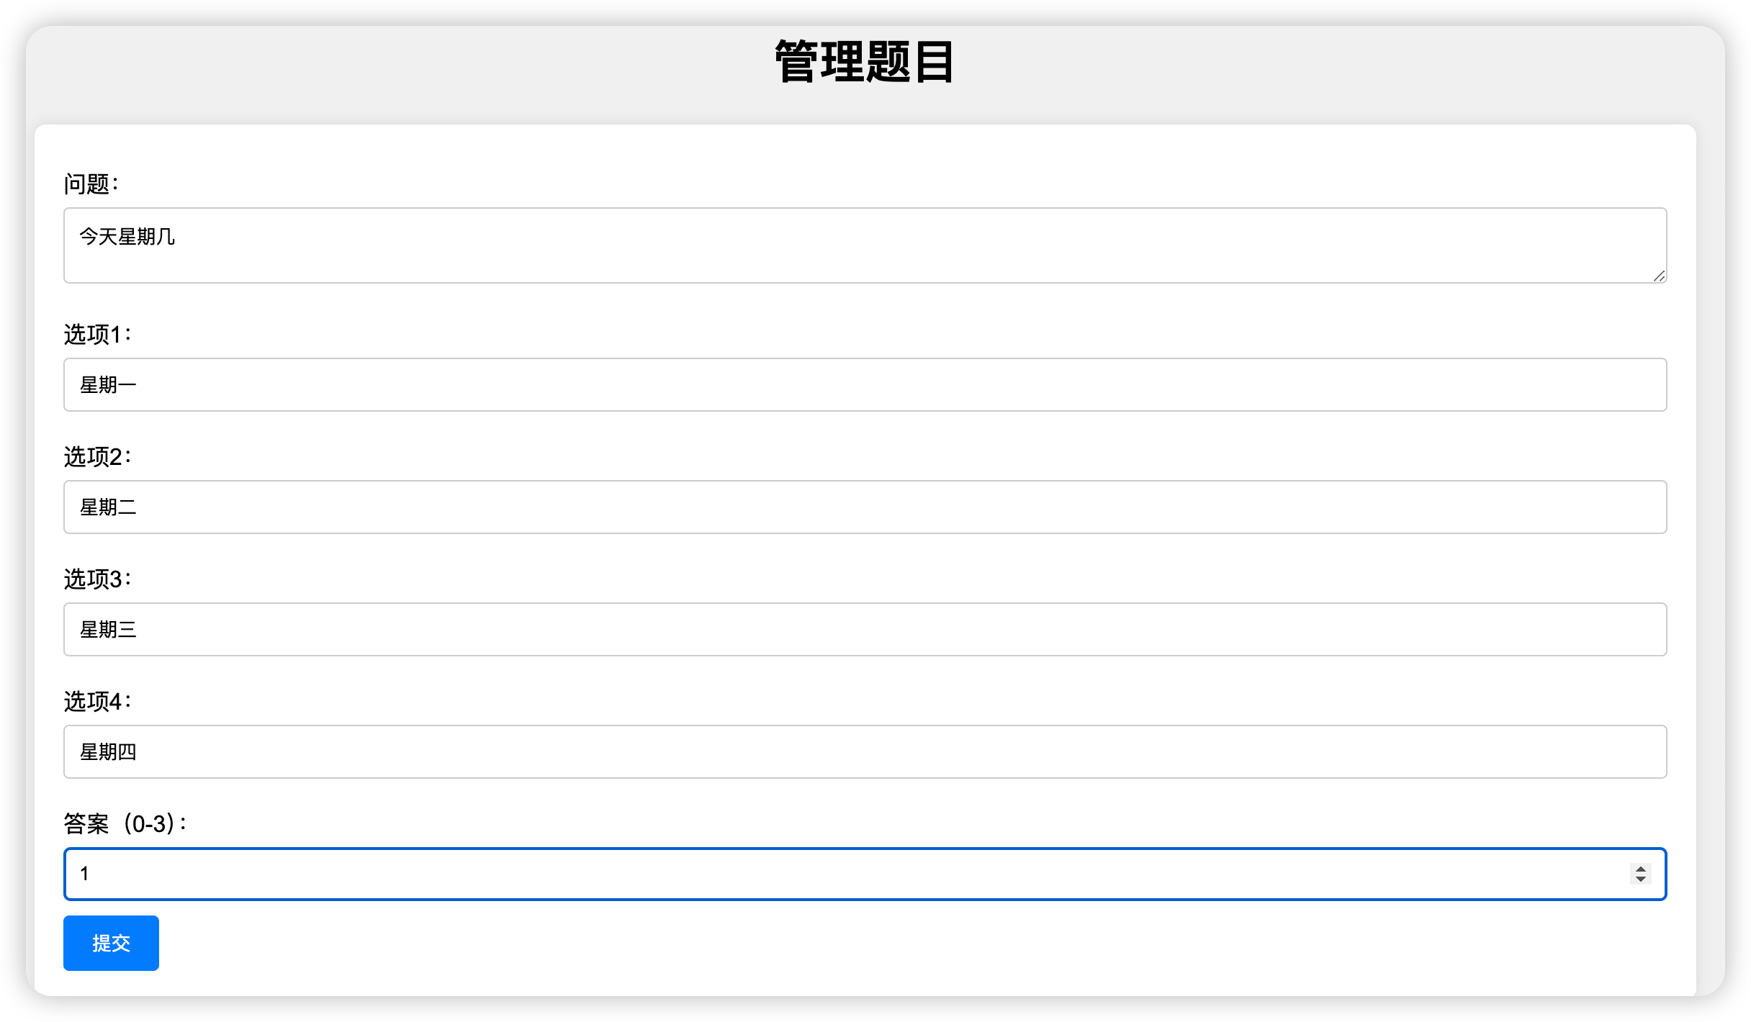

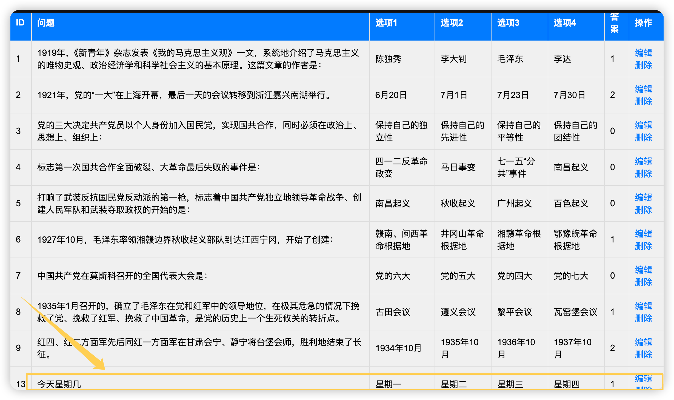

提交题目后，能够在下面现有题目中看到

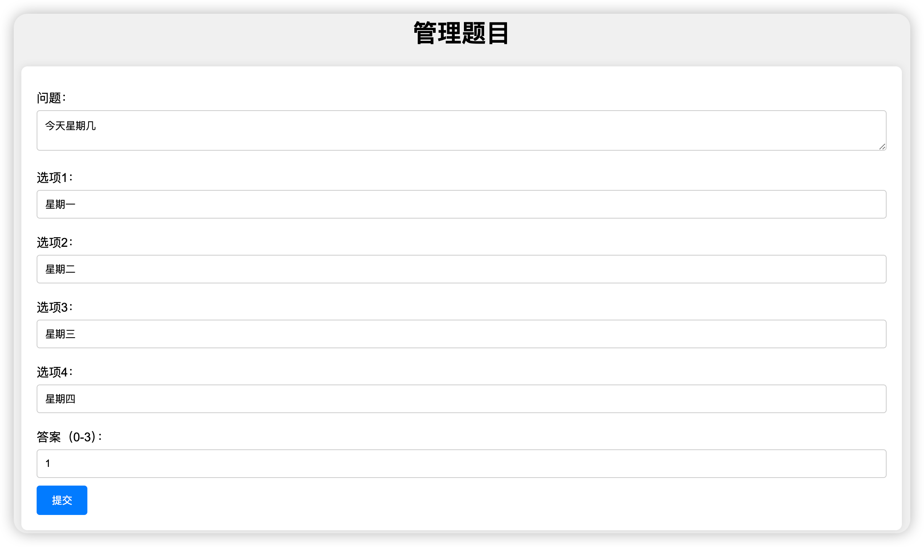

点击编辑，输入框会显示原题目的信息，可以在这基础上修改题目

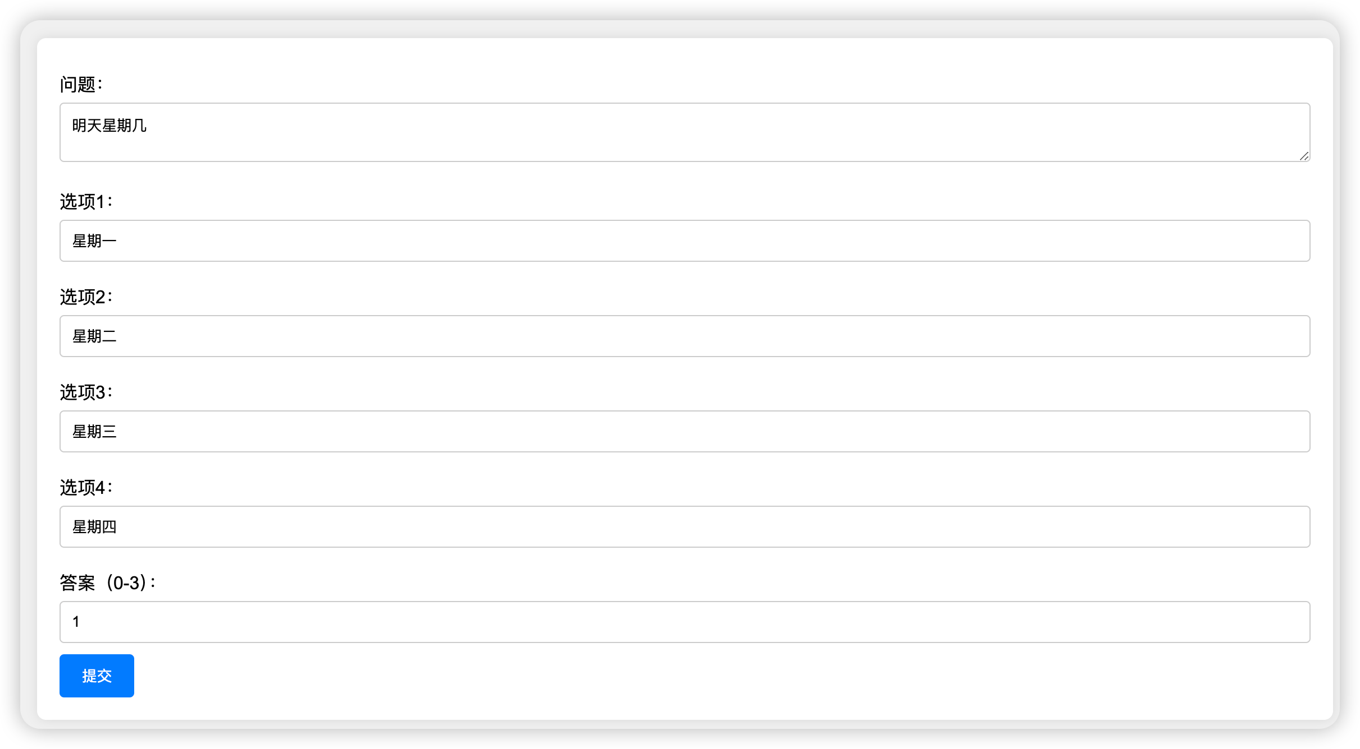

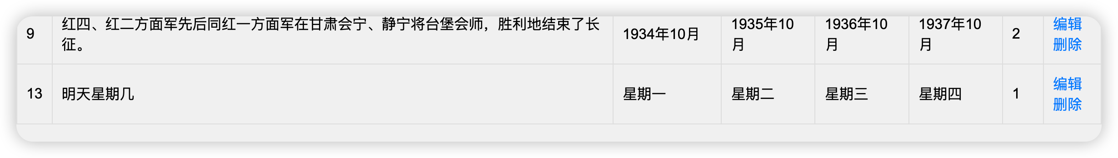

把问题改为明天提交后的效果

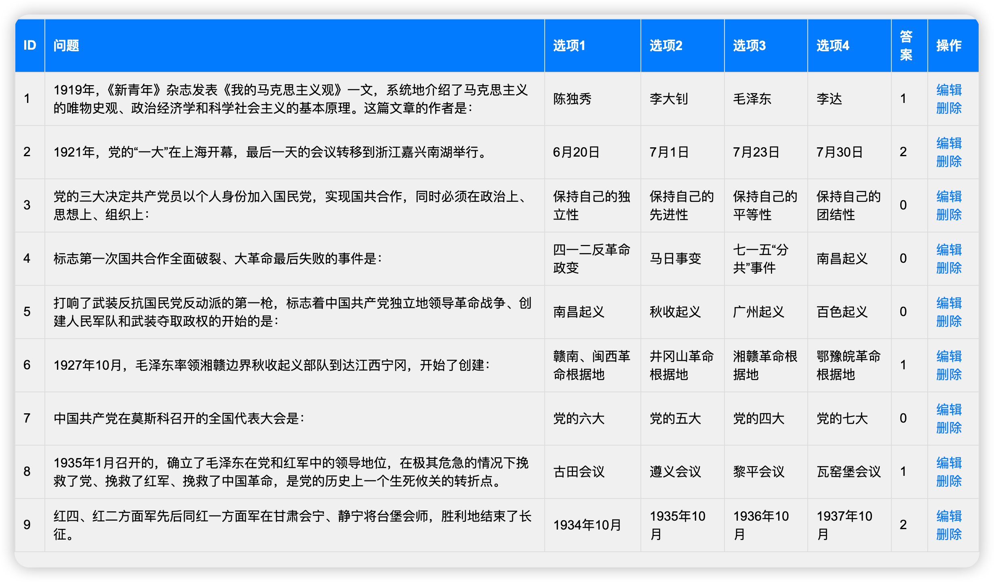

点击删除按钮后会从数据库中删除题目

#### 小结

通过本次实验，我学会了如何使用JSP和Servlet技术来实现用户注册、登录、注销、修改密码以及显示和修改用户基本信息等基本功能。此外，通过实现红色党建知识竞答系统的改进，我掌握了如何建立和管理题库，以及如何记录和查看用户的答题成绩。整个实验过程让我对Web应用开发有了更深入的理解，尤其是在动态网页的制作和数据库访问方面。

在实验过程中，我遇到了一些问题并通过以下方式解决：

问题一：数据库连接失败

解决方法：仔细检查数据库连接字符串，确保数据库的URL、用户名和密码正确无误。同时，确保MySQL服务已经启动并允许远程访问。

问题二：JSP页面数据传递和显示问题

解决方法：使用JSP内置对象和EL表达式来传递和显示数据。在Servlet中将数据放入请求对象（request），然后在JSP页面中通过EL表达式（${}）来显示这些数据。同时，熟练使用JSP的脚本和JSTL标签来简化页面开发。

问题三：答题成绩记录和展示

解决方法：在用户答题提交后，将答题结果（包括用户ID、得分和答题时间）存入数据库。在排行榜页面，通过SQL查询按用户ID分组，选择每个用户的最高得分进行展示。实现成绩的存储和展示功能。

通过这些解决方案，我顺利完成了实验任务，并对Web应用开发中的常见问题及其解决方案有了更深刻的理解和掌握。这次实验不仅提高了我的编程能力，还增强了我在Web开发中的问题解决能力。